Progetto “New Pilgrim Age”

**CONCORSO DI IDEE**

Per la valorizzazione dell’eredità culturale di San Martino



**FORMULARIO DI PRESENTAZIONE DELLE IDEE**

L'eredità di San Martino è un patrimonio culturale tutto da valorizzare perché può attrarre interesse e visitatori e perché può farci riscoprire aspetti importanti dello stare assieme in comunità: aiutaci a promuoverlo attraverso idee innovative:

**ASSIEME POSSIAMO CREARE NUOVE INIZIATIVE o STRUMENTI CHE AIUTINO TUTTO IL TERRITORIO A CRESCERE!**

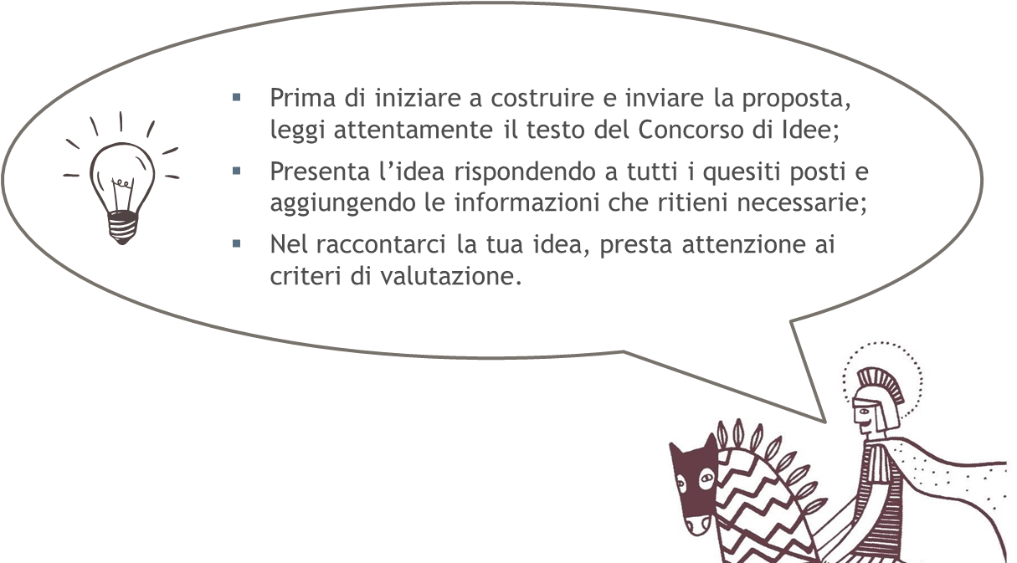

**SEZIONE 1 - SCHEDA ANAGRAFICA del PROPONENTE**

*Inserire i dati del referente della proposta*

* **Soggetto Proponente (Ente, Associazione, Azienda etc.):**………………………………...
* **Nome e cognome del compilatore:** ……………………………………………………………………….
* **Ruolo ricoperto per il Soggetto Proponente:** ………………………………………………
* **Email:** ……………………………………………………………………………………
* **Telefono:** …………………………………………………………………………………

**SEZIONE 2 - IDENTIFICATIVI dell’IDEA**

*Inserire i dati relativi all’idea:*

* **Titolo:** ……………………………………………………………………………………
* **Acronimo (se esistente):** ………………………………………………………………..
* **Ambito/i di intervento:** *è possibile selezionare più di un ambito di intervento*

**□** Turismo

**□** Cultura

**□** Innovazione Sociale

* **Tweet:** *inventa uno slogan di 120 caratteri massimo che identifichi la tua idea*……………………………………………………………………………………

**SEZIONE 3 - DESCRIZIONE dell’IDEA**

**3.1 – Come valorizzeresti il patrimonio legato a San Martino?**

*Nel descrivere la tua idea ricorda di evidenziare come questa sia in linea con gli ambiti che hai scelto e se contiene elementi prioritari per questo Concorso (componente ICT e transnazionalità – vedi nel Bando il capitolo “Cosa stiamo cercando”). Per aiutarti, in Appendice al presente formulario troverai alcuni spunti.*

*Max 3000 Caratteri (spazi inclusi)*

*……………………………………………………………………………………………………………………*

**3.2 – Con chi collaboreresti per realizzare la tua idea?**

*Si tratta di descrivere la rete di soggetti utili alla realizzazione dell’idea, evidenziando le modalità di coinvolgimento e le motivazioni che ti hanno spinto a fare tale scelta.*

*Max 2000 Caratteri (spazi inclusi) ……………………………………………………………………………………………………………………*

**3.3 – Come garantiresti che la tua idea duri nel tempo?**

*Spesso si dice che molte belle idee non abbiano gambe… Cerca di descrivere perché la tua idea è sostenibile nel medio/lungo periodo.*

*Max 2000 Caratteri (spazi inclusi) ……………………………………………………………………………………………………………………*

**3.4 – Ma veniamo al sodo… cosa cambierà grazie alla vostra idea?**

*L’unico modo per verificare, a medio – lungo termine, se un’idea è stata efficace o meno è quello di misurarne gli impatti. A che target ti rivolgi? Come andrà ad incidere su questo target la tua idea?*

*Max 2000 Caratteri (spazi inclusi) ……………………………………………………………………………………………………………………*

**3.5 – Sicuro che non ci abbiano già pensato?**

*Cerca di dimostrare come la tua idea rappresenti una novità nell’ambito o negli ambiti scelti, magari portando qualche esempio. Ricorda che per essere innovativo non devi per forza inventare il teletrasporto! Si può innovare anche migliorando piccole cose…*

*Max 2000 Caratteri (spazi inclusi) ……………………………………………………………………………………………………………………*

**3.6 – FACOLTATIVA: Specifica bene, se presente, la tecnologia e/o gli strumenti digitali innovativi (ICT, realtà aumentata) della tua idea!**

*Puoi ovviamente fare a meno di compilare questa sezione, ma se la tua idea include uno strumento o una soluzione ICT cerca di illustrare come meglio puoi questo aspetto.*

*Max 1500 Caratteri (spazi inclusi) ……………………………………………………………………………………………………………………*

**3.7 – ALLEGATI (FACOLTATIVI): Se pensi possa aiutarti a raccontarci meglio la tua idea, allega all’email immagini o qualsiasi altro file ritenga opportuno della dimensione massima di Max 2 MB.**

**APPENDICE**

Ecco qui alcuni spunti utili alla compilazione del formulario, e in particolare della Sezione 3.

**AMBITO TURISTICO:**

le azioni dovrebbero focalizzarsi sulla valorizzazione del Cammino e possono focalizzarsi su (lista non esaustiva): sviluppo di itinerari legati alla figura di San Martino nel proprio territorio; pacchetti turistici rivolti ai pellegrini o a semplici turisti/fruitori; valorizzazione delle risorse naturalistiche; sviluppo di servizi turistici ad hoc (enogastronomici, culturali, religiosi, naturalistici); iniziative relative alla ricettività. Domande orientative:

* Quale offerta turistica proponete (a chi si rivolgerà l’offerta = target), con quale periodicità, che caratteristiche?
* Con quali partner (rete) intendete svilupparla e quale l’offerta complessiva?
* Quali opportunità/proposte di collaborazione a livello transnazionale?
* Quali soluzioni ICT sviluppa la vostra offerta turistica?

**AMBITO CULTURALE**

le azioni possono focalizzarsi su (lista non esaustiva): iniziative (eventi/manifestazioni/progetti) di promozione dei prodotti del territorio e all’enogastronomia; festival/manifestazioni culturali; iniziative di carattere sociale che promuovono o incarnano i valori espressi da S.Martino in chiave moderna; eventi sportivi inclusivi etc. Domande orientative:

* Quali iniziative esistenti o nuovi potrebbe proporre? In che modo questa proposta supporta la destagionalizzazione degli eventi legati a S.Martino?
* Quali collaborazioni con soggetti del territorio e quali opportunità/proposte di collaborazione a livello transnazionale?
* Sono previsti strumenti innovativi per la fruizione dell’offerta, di cui si è già in possesso o da sviluppare?
* Quali soluzioni ICT sviluppa la vostra offerta culturale?

**AMBITO INNOVAZIONE SOCIALE:**

le azioni dovrebbero partire dai valori di solidarietà, condivisione, ospitalità e tolleranza incarnati dalla figura di San Martino per ideare azioni in grado di generare valore a livello sociale, focalizzandosi in particolare su (lista non esaustiva): rafforzamento del volontariato, promozione dell’educazione alla cittadinanza attiva e responsabile, miglioramento dei processi di accoglienza e inclusione, contrasto all’isolamento sociale e alla povertà, etc… Domande orientative:

* In quale specifico ambito sociale intendete intervenire e quale bisogno intendete soddisfare con la vostra idea?
* Con quali partner (rete) intendete svilupparla?
* Quali opportunità/proposte di collaborazione a livello transnazionale?
* Quali soluzioni ICT sviluppa la vostra offerta di innovazione sociale?